1. 题目

**34B. Sale**

greedy, sorting, 900, <https://codeforces.com/problemset/problem/34/B>

代码

n, m = map(int, input().split())

a = list(map(int, input().split()))

a.sort()

ans = 0

for i in range(m):

if a[i] > 0:

break

ans += a[i]

print(-ans)

#

代码运行截图 （至少包含有"Accepted"）

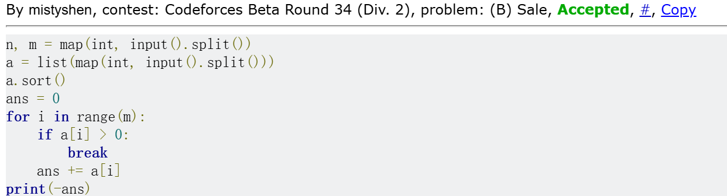

**160A. Twins**

greedy, sortings, 900, <https://codeforces.com/problemset/problem/160/A>

代码

n = int(input())

a = list(map(int, input().split()))

a.sort(reverse=True)

b = 0

c = sum(a)

k = 0

for i in a:

b += i

k += 1

if b > c/2:

break

print(k)

代码运行截图 ==（至少包含有"Accepted"）==

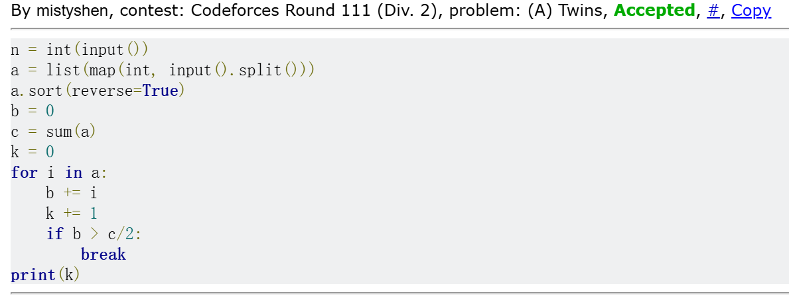

**1879B. Chips on the Board**

constructive algorithms, greedy, 900, <https://codeforces.com/problemset/problem/1879/B>

代码

t = int(input())

for _ in range(t):

n = int(input())

*a, = map(int, input().split())

*b, = map(int, input().split())

min_a = min(a)

min_b = min(b)

ans1 = sum([min_a + i for i in b])

ans2 = sum([min_b + i for i in a])

print(min(ans1, ans2))

代码运行截图 （至少包含有"Accepted"）2

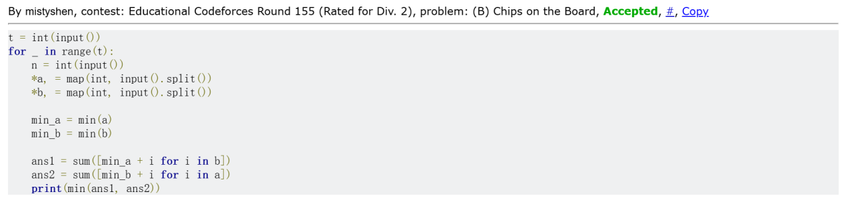

**158B. Taxi**

*special problem, greedy, implementation,

代码

import math  
input()  
  
a, b, c, d = map(input().count, ('1', '2', '3', '4'))  
  
print(d + c + math.ceil((b * 2 + max(0,a-c))/4))

代码运行截图 （至少包含有"Accepted"）

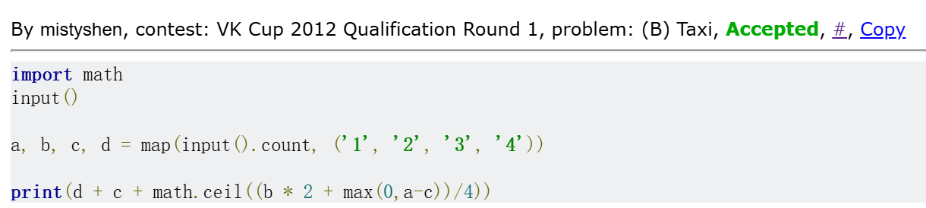

2. 学习总结和收获

(1)快期中了连做作业都感觉紧。

(2)34B. Sale排序后进入循环，要注意break放的位置，不要把最后一次判定结果计入

(3)Taxi一题没有编程上的难度，感觉像在做数学应用题，把最简洁的算式写出来就好，我写的还是不够简洁，导入了math包取整而没有想到手动+3即可向上取整（参考答案的做法）。

(4)Chips on the Board这个题也是思路为重，相比之下目前的排序还不算难。l